Liturgie zondag 31 augustus 2025 Hitzum

**Lied voor de dienst: Lied: gezang 385: 1,2,3 en 4 (Frysk)**

1 De tafel fan mienskip, de tafel stiet no klear.

Hjir meie wy ús sette,

en nimmen wurdt fergetten.

De tafel fan mienskip, de tafel stiet no klear.

Wa’t komt dielt yn ’t heimnis fan ’t libben mei de Hear.

2 Wy diele, wy diele gewoan it deistich brea.

Dêr kinne we_ús mei rêde,

God hat ús altyd sêde.

Wy diele, wy diele gewoan it deistich brea

en tinke oan Jezus, syn lijen en syn dea.

3 De tafel fan mienskip, de tafel fan dit hûs,

hjir wurdt de wyn ús skonken

mei lytse slokjes dronken.

De tafel fan mienskip, de tafel fan dit hûs,

dêr meie wy diele yn frede by de rûs.

4 Wy fiere it nachtmiel, it is in feest fan treast.

Hjir is de dream te priuwen

dêr’t wy foarfêst yn leauwe.

Wy fiere it nachtmiel, wy fiere_it feest fan treast,

en loovje de namme fan Heit, Soan en Geast.

**Welkom en afkondigingen** (ouderling)

*-Gemeente gaat staan-*

**Zingen**: **intredelied Psalm 96:**

1 Zing voor de Heer op nieuwe wijze,

zing aarde, zing zijn naam ten prijze,

boodschap zijn heil van dag tot dag,

wek bij de volken diep ontzag

voor ’t wonder van zijn gunstbewijzen.

3 Geeft aan de Heer, alle geslachten,

geef aan de Here lof en krachten.

Gij volken, roem zijn grote naam,

kom in zijn heiligdom tezaam,

loof Hem, de Heer der hemelmachten.

**Stilte**

**Bemoediging**

Onze hulp is in de naam van de Heer

die hemel en aarde gemaakt heeft

die trouw houdt tot in eeuwigheid

en niet laat varen het werk van Zijn handen

**Groet**

Genade barmhartigheid en vrede

zij u van God, de Vader

en van Christus Jezus, onze Heer

Amen

*-Gemeente gaat zitten-*

**Gebed van toenadering**

**Kyrie**

Laten we God aanroepen vanuit de nood van de wereld. We zingen Kyrië eleison

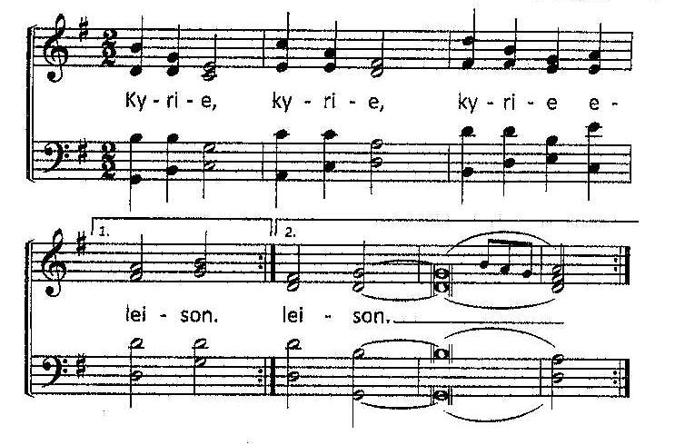

**Laten we God prijzen want zijn barmhartigheid kent geen einde.**

**Lied:** We zingen Geroepen om te zingen 47: Gloria in excelsis Deo

**Gebed bij de opening van de schrift**

**Schriftlezing: Lucas 14 1, 7-14**

1 Toen Hij op sabbat in het huis van een vooraanstaande farizeeër was, waar Hij voor een maaltijd was uitgenodigd, werd Hij scherp in het oog gehouden.

Hij vertelde de genodigden een gelijkenis, want Hij had gezien hoe ze de ereplaatsen voor zichzelf kozen. Hij zei tegen hen: 2498 ‘Wanneer u door iemand wordt uitgenodigd voor een bruiloft, kies dan niet de ereplaats, want misschien is er wel iemand uitgenodigd die voornamer is dan u, 9 en dan moet uw gastheer tegen u zeggen: “Sta uw plaats aan hem af.” Dan zult u beschaamd de minste plaats moeten innemen. 10 Als u wordt uitgenodigd, kies dan de minste plaats, zodat uw gastheer tegen u zal zeggen: “Vriend, kom toch dichterbij!” Dan wordt u eer betoond ten overstaan van iedereen die samen met u aanligt. 25011 Want wie zichzelf verhoogt zal worden vernederd, en wie zichzelf vernedert zal worden verhoogd.’

12 Tegen degene die Hem had uitgenodigd, zei Hij: ‘Wanneer u een maaltijd aanbiedt of een feestmaal geeft, vraag dan niet uw vrienden, uw broers, uw verwanten of uw rijke buren. Want zij zullen op hun beurt u uitnodigen, en zo doen zij iets voor u terug. 13 Wanneer u een feestmaal geeft, nodig dan armen, kreupelen, verlamden en blinden uit. 14 Dan zult u gelukkig zijn, juist omdat zij niets kunnen terugdoen. Want u zult ervoor beloond worden bij de opstanding van de rechtvaardigen.’

**Zingen:** **Lied Gezang 990**

1 De laatsten worden de eersten,

wie knielde krijgt een troon,

de knechten mogen heersen,

de dienaar heet een zoon.

2 O Heer, o eerstgeboren

van allen uit de dood,

Gij zoekt wat is verloren,

Gij maakt het leven groot.

3 Gij die als allerlaatste

ter wereld wederkomt,

Gij wijst ons onze plaatsen

wanneer de strijd verstomt.

4 Wie zelf zich hoog verheffen,

die slaat zijn oordeel neer,

de bergen worden vereffend,

de zee zwijgt voor de Heer.

5 Maar wie zich heeft gebogen

voor wat Hij geboden heeft,

die zal Hij ook verhogen

zo waar Hij eeuwig leeft.

6 De laatsten worden de eersten,

wie knielde krijgt een troon,

wie slaaf was mag nu heersen,

de vreemdeling wordt zoon.

**Uitleg en verkondiging**

**Orgelspel**

**Lied: 377**

1 Zoals ik ben, kom ik nabij,

met niets in handen dan dat Gij

mij riep en zelf U gaf voor mij –

o Lam van God, ik kom.

2 Zoals ik ben, met al mijn strijd,

mijn angsten en onzekerheid,

mijn maskers en mijn ijdelheid –

o Lam van God, ik kom.

3 Zoals ik ben, verdoofd, verblind,

tast ik naar U, die mij bemint,

bij wie mijn ziel genezing vindt –

o Lam van God, ik kom.

4 Zoals ik ben, ontvangt Gij mij,

reinigt, vergeeft, omarmt Gij mij,

vervult, verlicht, verwarmt Gij mij –

o Lam van God, ik kom.

5 Zoals ik ben, in U te zijn

en Gij in mij, in brood en wijn:

uw ziel, uw levenskracht wordt mijn –

o Lam van God, ik kom.

6 Zoals ik ben – ja, dat ik dan

de lengte, breedte, hoogte van

uw diepe liefde vatten kan:

o Lam van God, ik kom.

7 Zoals ik ben: dat ik uw naam

nu al, met alle heiligen saam,

en eens ook voor uw troon beaam –

o Lam van God, ik kom.

**Gebeden**

**Dankgebed**

**Voorbeden**

**Stilte**

**Inzamelingen der gaven**

V: De Heer heeft zijn tafel bereid voor wie in Hem geloven en Hem liefhebben.

Als dienaren van Jezus Christus nodigen wij u uit om dankbaar en gelovig met ons de gebeden te zeggen en brood en wijn te ontvangen uit Zijn hand.

V: Vrede zij met u.

**A: En met uw geest.**

V:Verheft uw harten.

**A: Wij keren ze naar de HEER .**

V: brengen wij dank aan de heer.

**A: Dat is passend en goed.**

Wij danken U, God,

door uw welbeminde Zoon jezus christus,

die gij ons gezonden hebt in deze eindtijd

als Verlosser en heiland en Verkondiger van uw wil.

Hij is uw onafscheidelijk Woord

door wie gij alles hebt gemaakt

en in wie gij uw welbehagen hebt gesteld.

gij hebt hem uit de hemel gezonden

in de schoot van een vrouw.

hij is door haar ontvangen en in haar mens geworden

en heeft zich geopenbaard als uw Zoon,

geboren uit de heilige geest en de maagd maria.

Om uw wil te volbrengen

en U een heilig volk te verwerven

heeft hij, toen hij leed, zijn handen uitgestrekt

om allen die U vertrouwen

van het lijden te verlossen.

toen hij zich vrijwillig overleverde aan het lijden

om de dood te vernietigen,

de banden van de duivel te verbreken,

de onderwereld te vertreden

en de rechtvaardigen te verlichten,

om de voltooiing te brengen

en de verrijzenis te openbaren,

nam hij brood, bracht U dank en sprak:

Neemt, eet: dit is mijn lichaam

dat voor u gebroken wordt.

Zo nam hij ook de beker en sprak:

deze beker is het nieuwe verbond in mijn bloed,

dat voor u vergoten wordt.

Wanneer gij dit doet, viert gij mijn gedachtenis.

Nu wij dan zijn dood en verrijzenis gedenken,

komen wij tot U met dit brood en deze beker

en danken U dat gij ons waardig hebt gekeurd

om voor uw aanschijn te staan en U te dienen.

En wij smeken U: zend uw heilige geest neer

over de gaven van uw heilige Kerk,

verzamel haar tot eenheid

en schenk aan allen die deze heilige geheimen ontvangen,

dat zij vervuld worden van uw heilige geest

tot bevestiging van hun geloof in de waarheid.

Zo zullen wij U loven en verheerlijken

door uw Zoon Jezus Christus,

door wie aan U de heerlijkheid is en de eer,

Vader en Zoon met de heilige geest

in de heilige Kerk,

nu en in de eeuwen der eeuwen.

Amen.

**Friese bewerking Onze Vader: God fan fier en hein ús Heit,**

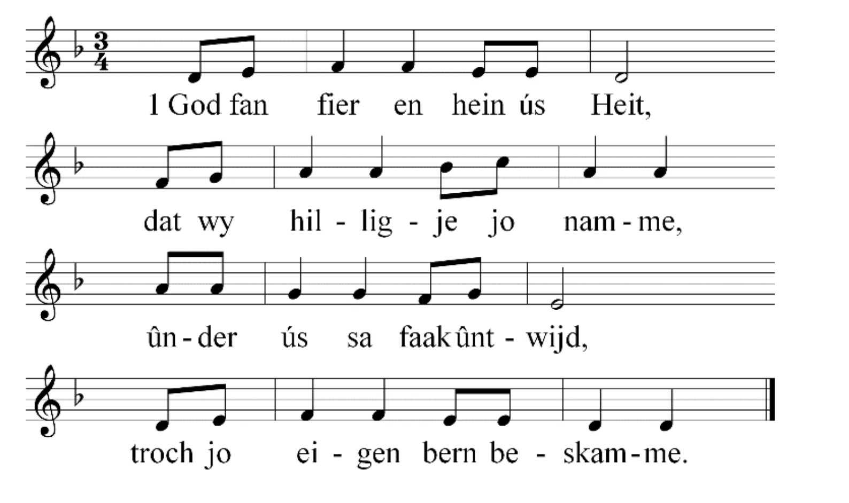

1 God fan fier en hein ús Heit,

dat wy hilligje jo namme,

ûnder ús sa faak ûntwijd,

troch jo eigen bern beskamme.

2 Bûch de folken nei jo wet,

lit jo ryk op ierde komme.

Byn jo wil ús op it hert

en wy sykhelje ferromme.

3 Jou ús hjoed ús deistich brea

en ferjou wat wy misdiene,

sa’t ek wy ferjûn ha, Hear,

al dy’t skuldich foar ús stiene.

4 Lit oer ús gjin neare nacht,

lied ús net yn blyn begearen.

Binne wy yn duvels macht,

Hear, ferlos ús fan ‘e kweade.

5 God fan fier en hein ús Heit,

wûnder heimnis is jo namme,

grut yn krêft en hearlikheid,

oant yn alle tiden. Amen

**Delen van brood en wijn**

Het brood, dat wij breken, is gemeenschap met het lichaam van Christus.

De beker der dankzegging, waarover wij de dankzegging uitspreken, is gemeenschap met het bloed van Christus.

V: Komt allen want alle dingen zijn gereed

*We komen naar voren om brood en beker te ontvangen*

**Dankgebed**

V: Heer, onze God,

wij hebben uw Woord gehoord

en uw brood gebroken voor elkaar.

Laat dat voor ons een teken zijn

dat Gij ons nabij zijt,

dat wij van U zijn,

door U gevoed,

door U geliefd.

Wij bidden U:

verlaat ons niet,

Gij, onze Heiland in eeuwigheid.

Amen.

**Slotlied (staande): Gezang 413 (Frysk)**

1 Grutte God, wy loovje Jo,

God fan himel, see en ierde,

al wat libbet bûcht foar Jo

yn bewûndering foar jo dieden.

Jo, mei macht en pracht beklaaid,

bliuwe oant yn ivichheid.

2 Al wat libje_en loovje mei,

alle minske-_en ingeletonge

priizget Jo aloan en wei,

wol jo leafde_en trou besjonge,

yn it lofliet ta jo ear:

‘Hillich, hillich is de Hear!’

3 Hear, ûntfermje Jo oer ús,

slaan jo earmen om ús hinne,

stoart jo seine út oer ús,

Heit, wy hoopje_op Jo allinne.

Ivich bliuwt jo trou bestean,

lit ús net teneate gean.

**Uitzending en zegen**

Ga nu heen in vrede met de zegen van onze God:

De Here zegent U en behoedt U.

De Here doet zijn aanschijn over u lichten en is u genadig

De Here verheft zijn aangezicht over u en geeft u vrede

**G: Amen**